

Nombre: Daniel Pacheco

Fecha de Entrega 16 de octubre 2025

Ejercicio de diagrama de flujo
A continuación, se presentan 10 ejercicios prácticos para desarrollar habilidades en la creación de diagramas de flujo, cada ejercicio describe una situación o problema que debe representarse gráficamente utilizando los símbolos estándar de los diagramas de flujo.

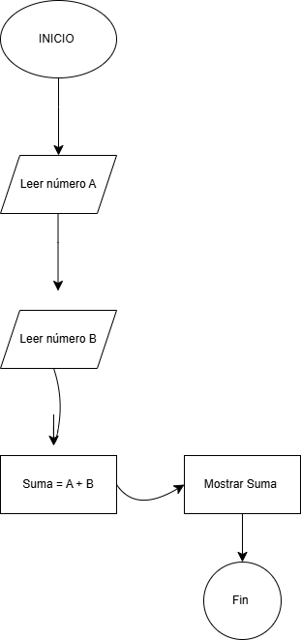
- Suma de dos números: Diseña un diagrama de flujo que lea dos números los sume y lea el resultado.

- 2 promedio de tres notas: Crea un diagrama que lea tres notas de un estudiante, calcule el promedio y diga si aprobó (promedio ≥ 70) o reprobó.

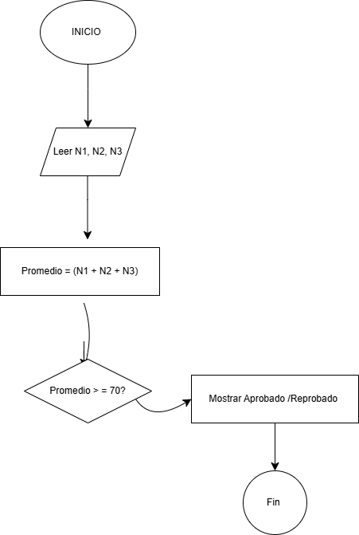
- 3 número par o impar: Diseña un diagrama que lea un numero y determine si es par o impar.
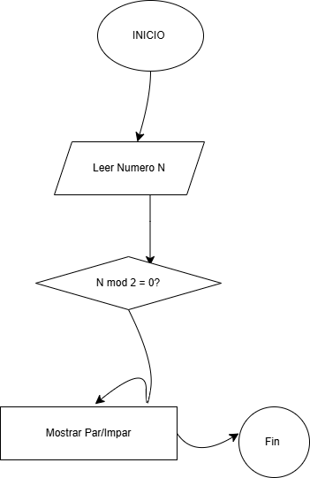

- 4 área de un triángulo: Crea un diagrama que lea la base y la altura de un triángulo, calcule y muestre su área usando la formula: (base x altura) / 2

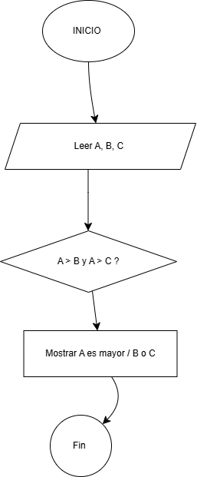

- 5 mayor de tres números: Diseña un diagrama que lea tres números diferentes y muestre cual es el mayor.

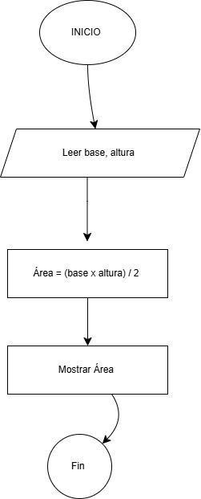

- 6 conversión de temperatura: crea un diagrama que convierta una temperatura de grados Celsius a Fahrenheit usando la formula: F= (c x 9/5) x32.

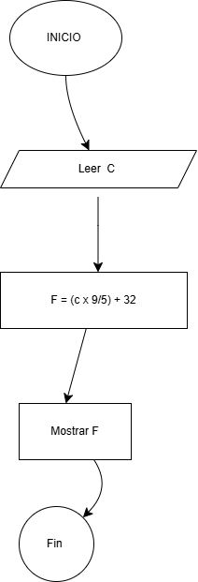
- 7 descuento de una compra: Diseña un programa que calcule el total a pagar aplicando un 10 % de descuento si el monto de la compra supera los 1000 pesos

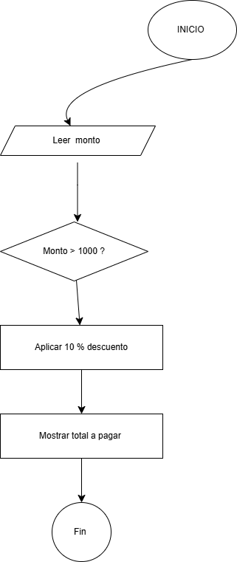

- 8 tabla de multiplicar: Crear un diagrama que lea un numero y muestre su tabla de multiplicar de 1 al 10.

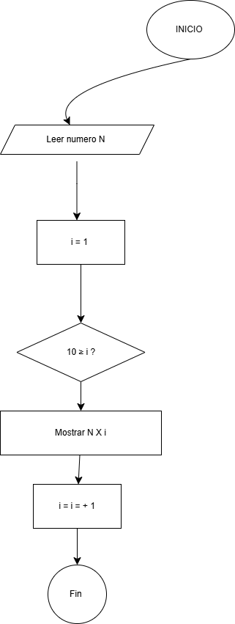

- 9 calcular salario semanal: Diseña un diagrama que calcule el salario semanal de un empleado, dado el numero de horas trabajadas y la tarifa por hora.

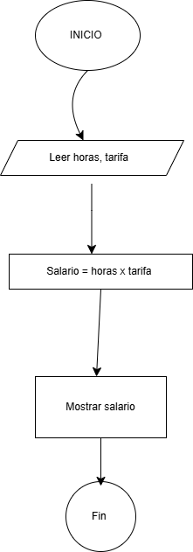

- 10 validar edad: Crea un diagrama que lea la edad de una persona y muestre un mensaje indicando si es menor o mayor de edad.

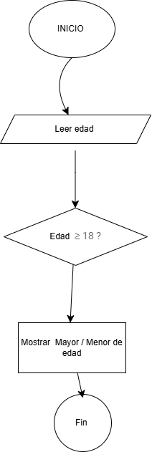

Autor: Carlos Miguel-Curso de introducción a la programación

